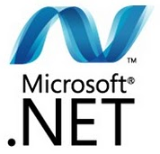  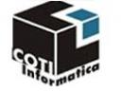 | COTI Informática  Bibliografia Recomendada

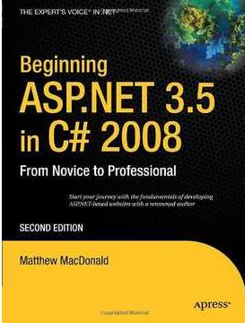 | Beginning Asp.net 3.5 in C# 3.0: From Novice to Professional  - Autor: Matthew Macdonald  - Editora Apress
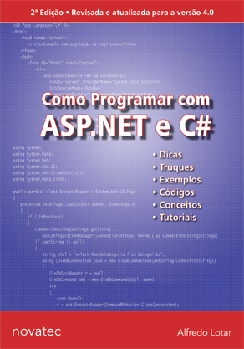 | Como programar em  AspNet e C#  - Autor: Alfredo Lotar  - Editora: Novatec
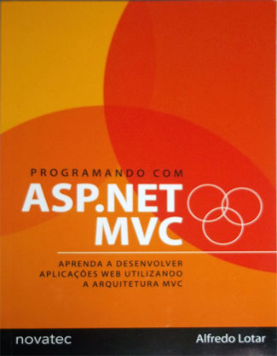 | Programando com  AspNet MVC  - Autor: Alfredo Lotar  - Editora: Novatec
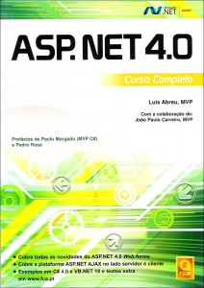 | AspNet 4.0  Curso Completo  - Autor: Luis Abreu e  João Carreiro  - Editora: FCA

